**Calificación**

Guía de Autoaprendizaje

ASIGNATURA: ARTES VISUALES

**UNIDAD I:**

Nombre: ___________________________________ Curso: __6º Básico___ Fecha de entrega: _________

|  |  |
| --- | --- |
| **OA: 1** | - Identificar elementos básicos del color  -Reflexionar en relación a pinturas contemporáneas. |

|  |
| --- |
| **INSTRUCCIONES GENERALES:**   * **Observa y responde según las indicaciones de cada enunciado.** * **Visita los siguientes link:**   [**https://concepto.de/circulo-cromatico/**](https://concepto.de/circulo-cromatico/)  [**https://www.todocuadros.es/pintores-famosos/van-gogh/**](https://www.todocuadros.es/pintores-famosos/van-gogh/)  [**https://es.wahooart.com/A55A04/w.nsf/O/BRUE-8LJ3DD**](https://es.wahooart.com/A55A04/w.nsf/O/BRUE-8LJ3DD)   * **La nota 70 se obtiene con el total de los puntos. La nota 40 se obtiene con el 60% de la**   **guía aprobada.**  Al término de la Guía, esta debe ser archivada en una carpeta para ser presentada al final del período de suspensión de clases. |
| **MAIL DE CONSULTAS Y RETROALIMENTACIÓN: mirandab.myriam@gmail.com** |

|  |  |  |  |  |  |  |  |  |  |  |  |  |  |  |  |  |  |  |  |  |  |  |  |  |
| --- | --- | --- | --- | --- | --- | --- | --- | --- | --- | --- | --- | --- | --- | --- | --- | --- | --- | --- | --- | --- | --- | --- | --- | --- |
| Rúbrica:   |  |  |  | | --- | --- | --- | | 1. Logrado   2 puntos. | 1. Parcialmente logrado 1 punto | c) No logrado  0 puntos. | | Identifica los colores primarios correctamente. | Identifica a lo menos 2 ó 1 de los colores primarios. | No responde o no identifica ninguno de los colores primarios. | | Identifica los colores secundarios correctamente. | Identifica a lo menos 2 ó 1 de los colores secundarios. | No responde o no identifica ninguno de los colores secundarios. | | Identifica los colores terciarios correctamente. | Identifica a lo menos 2 ó 1 de los colores terciarios. | No responde o no identifica ninguno de los colores terciarios. | | Reconoce los colores cálidos correctamente. | Reconoce a lo menos 3 ó 2 de los colores cálidos. | No responde o no reconoce los colores cálidos. | | Reconoce los colores fríos correctamente. | Reconoce a lo menos 3 ó 2 de los colores fríos. | No responde o no reconoce los colores fríos. | | Aplica y registra resultados correctamente. | Aplica y registra al menos 3 ó 2 resultados. | No responde o no realiza la actividad correctamente | | Observa y analiza una pintura y describe correctamente diferentes categorías del color, tendencia e interpreta la pintura. | Observa y analiza una pintura y describe al menos un 50% de categorías del color, tendencia e interpreta la pintura. | No responde o sus respuestas son incorrectas. | |

**Observa el Círculo Cromático y luego responde**

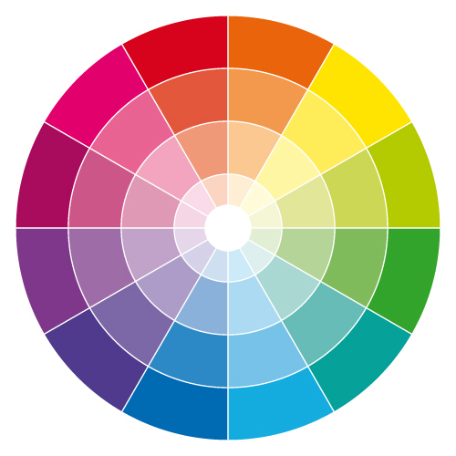

**1.- Completa la siguiente tabla con los nombres de los colores que corresponden a cada categoría.**

|  |  |  |
| --- | --- | --- |
| **Colores Primarios** | **Colores Secundarios** | **Colores terciarios** |
|  |  |  |
|  |  |  |
|  |  |  |

|  |  |  |
| --- | --- | --- |
|  |  |  |

**2.- Menciona los colores según corresponde a cada categoría.**

**Cálidos: __________________________________________________________________**

**Fríos: ____________________________________________________________________**

**3.- Dibuja dentro de cada círculo lo que sea de tu interés y colorea con la categoría de colores que corresponda.**

**Colores cálidos**



**Colores Fríos  Colores secundarios**



**5.- Observa las siguientes imágenes, luego investiga sobre el autor de la**

**Obra y responde:**

* **Describe los colores utilizados en la pintura**
* **Describe el estilo de pintura considerando: líneas, formas, pinceladas, etc. (visitar sitios señalados al inicio de la guía)**
* **Escribe qué sentimientos o emociones te transmite la pintura.**
* **¿De qué crees que se trata la pintura?**

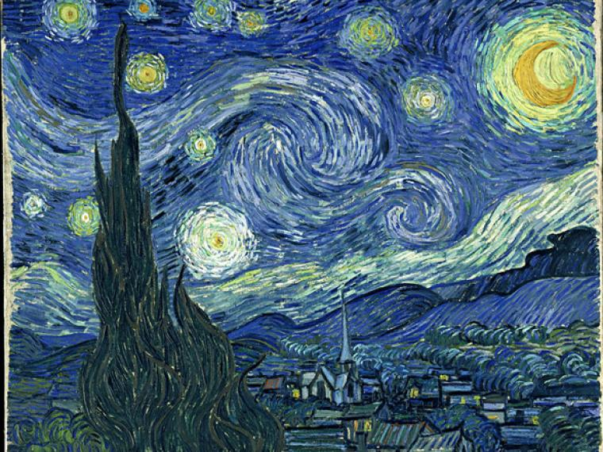

**Vicent Van Gogh**

* **___________________________________________________________________**
* **___________________________________________________________________**
* **___________________________________________________________________**
* **___________________________________________________________________**

**___________________________________________________________________**

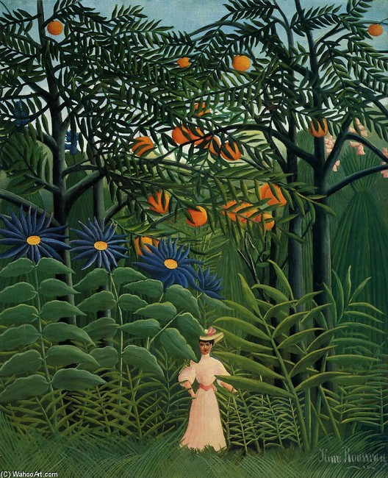

**Henri Rousseau**

* **___________________________________________________________________**
* **___________________________________________________________________**
* **___________________________________________________________________**
* **___________________________________________________________________**